**Сохраняя память**

Все дальше от нас уносит река времени истории о подвигах наших предков. Уже в этом году наша страна будет праздновать 74 годовщину Победы Советского Союза над фашизмом. Ветеранов Великой Отечественной войны – свидетелей тех страшных событий – становится все меньше с каждым годом, портретов в Бессмертном полку – все больше…

Как можем мы сохранить память об очевидцах тех лет? Мы молоды, нас больше интересует наше, живое настоящее, наше – такое важное и близкое! – будущее. Осознание того, что светлое, гармоничное будущее невозможно без связи с прошлым, порой приходит слишком поздно.

Отчасти, наверно, так случилось и с моей семьей. К сожалению, семейные архивы не сохранили информации о судьбе моих прадедушек во время той войны. Но у меня еще есть шанс сохранить и передать память о моих прабабушках.

Моя прабабушка по отцовской линии, Дрогалина Лариса Дмитриевна, родилась 11 февраля 1927 года в Петергофе. Ее и младшую сестренку Антонину воспитывала мама – отец незадолго до начала войны ушел из семьи. Эта личная семейная трагедия вскоре обернулась еще большей: в первые месяцы после начала Великой Отечественной войны немцы угнали маму на работы в Германию.

В то время это явление было очень распространенным, хотя сегодня исторические источники указывают, что в основном угон советского гражданского населения происходил с территории Украины и Белоруссии. Тем не менее, подобная политика оккупантов коснулась и жителей Ленинградской области. Задействовав армию и полицию, немцы устраивали облавы и угоняли в Германию сотни тысяч советских людей. В целом, за время войны на принудительные работы с оккупированных территорий СССР было вывезено около 5 млн человек.

Немцы называли их «остарбайтерами» - восточными рабочими. Уровень смертности среди угнанных в Германию советских людей был очень высок. Моя прапрабабушка так и не вернулась…

Оставшись с сестрой в одиночестве, Лариса приняла решение непростое, но, скорее всего, судьбоносное – она решила найти отца. Своим ходом она с Тоней отправилась в Сибирь, туда, где на тот момент жил отец. Застать моего прапрадеда им не удалось, он, как пригодный к воинской службе, был призван в ряды Рабоче-крестьянской Красной армии.

Не найдя отца, сестры вынуждены были остаться – возвращаться в блокадный Ленинград было невозможно, да и уже не нужно… Чтобы прокормить себя и сестру, четырнадцатилетней Ларисе приходилось выполнять тяжелую, изматывающую физическую работу – ту, которую до войны обычно выполняли мужчины: она и работала в шахте, и валила лес. Наконец, обеим сестрам предложили работу по плечу – пасти скот за еду. Утром девочек кормили, отдавали скот, выдавали с собой бутылку молока и буханку черного хлеба, а вечером, после пересчета скота, их кормили ужином. Так они жили до 1944 года.

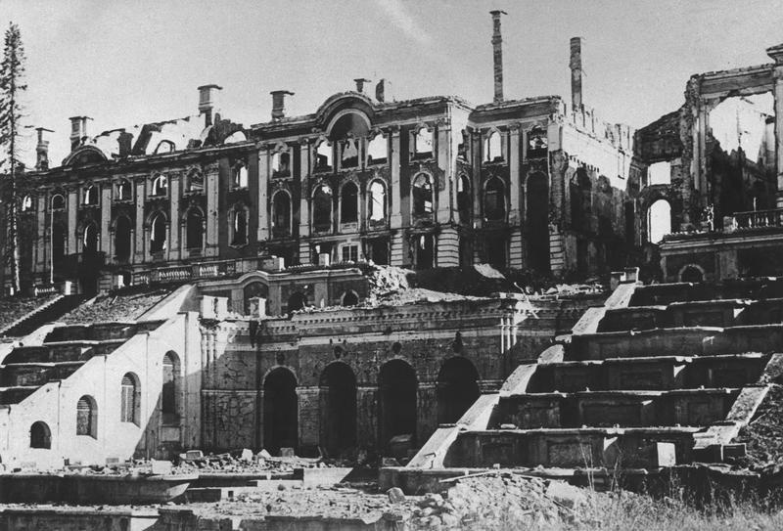Получив известие о полном снятии блокады Ленинграда, в том же 1944 году сестры точно так же, как три года назад, без чьей-либо помощи добрались до родного города. Там Лариса вступила в отряд строителей, в составе которого восстанавливала множество зданий, включая Большой дворец в Петергофе и Екатерининский дворец в Царском селе. За свой трудовой подвиг Лариса Дмитриевна впоследствии получила множество наград, которые до сих пор бережно хранятся в нашей семье.

О судьбе своей прабабушки по материнской линии я знаю совсем немного: Титова Анфиса Васильевна родилась в 1926 году. Ее детства и юности также коснулись события тех страшных лет. В связи с нехваткой взрослого населения для выполнения различных работ Анфиса во время Великой Отечественной войны служила учетчицей в военной части 55630, на станции обслуживания техники с 1941 года по апрель 1945 года.

Моих прабабушек уже давно нет в живых, мои бабушки и дедушки все больше стареют с каждым годом. Но пока они живы – жива и память о предках в моей семье. Пока они живы – я не устаю расспрашивать их о том времени. Не для того, чтобы бередить старые раны – а чтобы сохранить эту память и передать своим детям.